Generación del identificador del expediente de proceso

Es un valor único para cada expediente generado

Se crea una variable a nivel global de proceso llamada _ID_EXPEDIENTE de tipo String desde el studio de bonita.

Se genera mediante un script groovy al hacer click en enviar.

-Vamos a layout de instanciación, pinchamos en el botón de enviar, en acciones:

-mapeamos la salida a la variable de proceso _ID_EXPEDIENTE creada anteriormente

-en el campo: **toma valor de** , creamos el siguiente escript:

**import** groovyx.net.http.RESTClient

**import** org.slf4j.Logger;

**import** org.slf4j.LoggerFactory;

**import** org.apache.http.HttpResponse;

**import** org.apache.http.client.HttpClient;

**import** org.apache.http.client.methods.HttpGet;

**import** org.apache.http.impl.client.DefaultHttpClient;

**import** org.apache.http.util.EntityUtils;

**import** es.satec.sotileza.commons.authorization.cas.AutenticacionCAS;

**import** groovy.json.JsonSlurper;

Logger logger = LoggerFactory.getLogger("org.bonitasoft.groovy.script.java_rest")

logger.info("Carga del usuario por Groovy")

//Obtenemos TGT con el usuario tecnico

String str_tgt = AutenticacionCAS.getInstance().getTGT("adminSilcam", "adminSilcam");

logger.info("str_tgt '" + str_tgt + "'");

**def** rutaProperties = System.getProperty('ruta_properties')

logger.info("ruta properties '" + rutaProperties + "'");

**if** (rutaProperties==**null**)

{

rutaProperties = "C:/srv/datos/silcam" + "/igeo.properties"

}

**else**

{

rutaProperties = rutaProperties + "/igeo.properties"

}

logger.info("ruta Properties '" + rutaProperties + "'");

Properties props = **new** Properties()

File propsFile = **new** File(rutaProperties)

props.load(propsFile.newDataInputStream())

// def url_core_servicios = "http://silcam.igeo.satec.es:8080/core-services-rest/rest/";

//HttpGet req = new HttpGet(url_core_servicios+"expedientes/expediente/nuevo");

**def** url_core_servicios = props.getProperty("core.servicios.url");

//def url_relativa_secuenciador = props.getProperty("core.servicios.secuenciador");

HttpGet req = **new** HttpGet(url_core_servicios+"expedientes/expediente/secuenciador");

HttpClient client = **new** DefaultHttpClient();

req.addHeader("Content-Type","application/json");

req.addHeader("Accept","application/json");

req.addHeader("Cookie", "CASTGC=" + str_tgt);

HttpResponse res = client.execute(req);

String entityUtils = EntityUtils.toString(res.getEntity(),"UTF-8");

logger.info("entityUtils '" + entityUtils + "'")

//http://groovy-lang.org/json.html

**def** jsonSlurper = **new** JsonSlurper()

**def** objeto = jsonSlurper.parseText(entityUtils);

**assert** objeto **instanceof** Map

field_anoProceso+field_pedido+field_titulo+"DNLCM"+objeto.id;

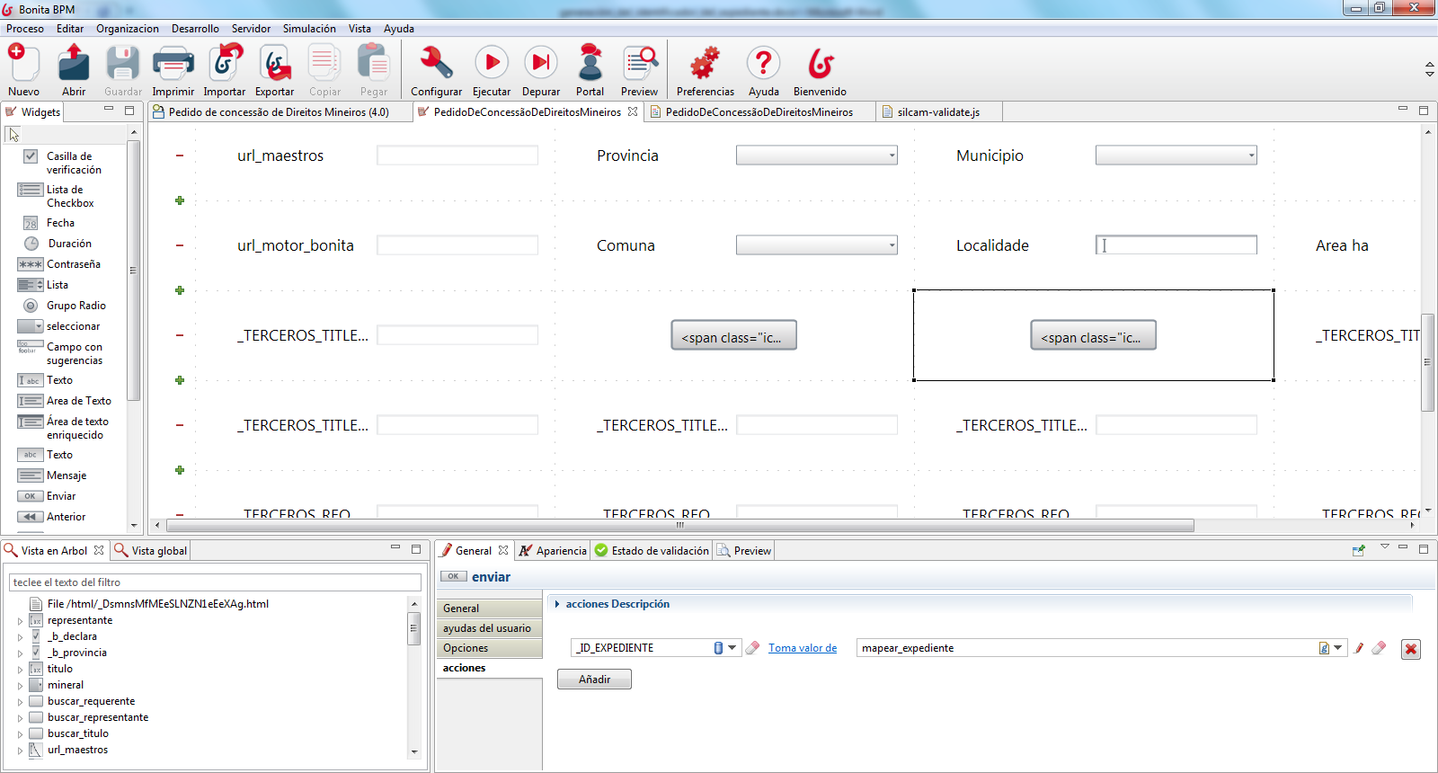

_ID_EXPEDIENTE = año del proceso + tipo de pedido + titulo + "DNLCM" + un secuenciado autoincrementado que se consulta a la base de datos como se indica en el script.